6.5.6-6.5.7升级说明
1. 增加偏价提醒功能
偏价提醒功能默认开启，在参数设置-期权交易 中可看到该选项
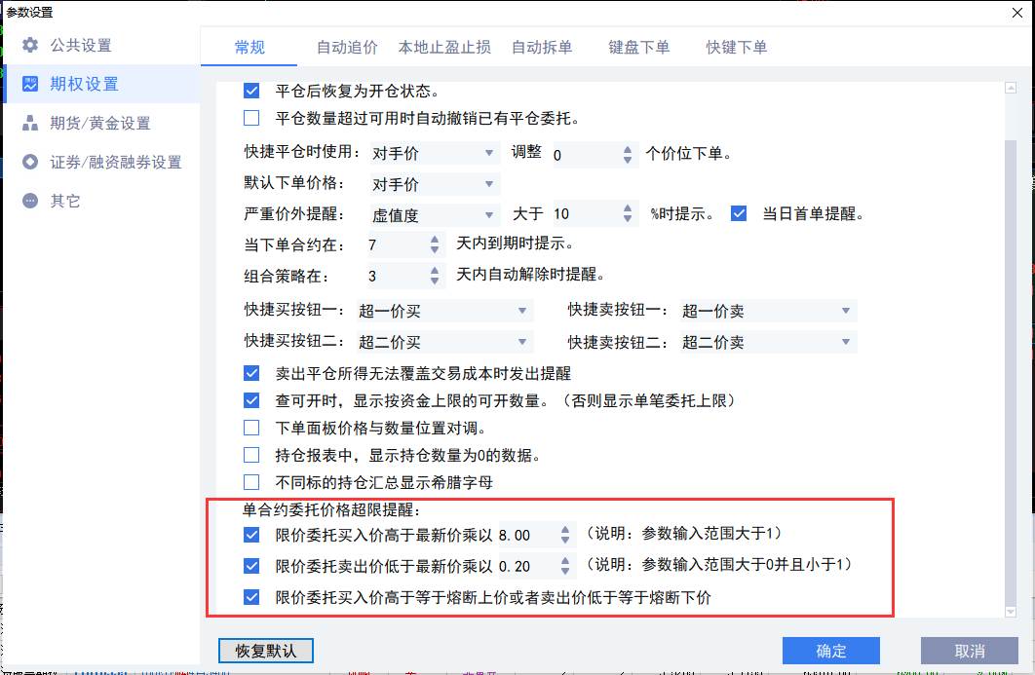

验证方法：
以某一合约当前最新价0.0318，熔断基准价为0.0346，熔断上限为0.0519，熔断下限为0.0173
当买入该合约时，当价格大于0.0519时，会触发截图中的第三条规则，并触发偏价提醒
当价格大于0.2544（即：0.0318*8）时，会触发截图中第一条规则，并触发偏价提醒

当卖出该合约时，当价格小于0.0173时，会触发截图中的第三条规则，并触发偏价提醒
当价格小于0.0064（即：0.0318*0.2）时，会触发截图中的第二条规则，并触发偏价提醒

买入下单超出熔断参考价提醒弹窗如下图：
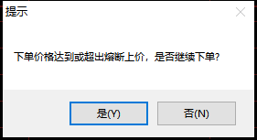
买入下单超出设置的最新价*8时弹出提示如下图：
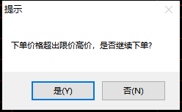
卖出下单低于熔断参考下限时提示如下图：
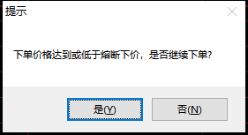
卖出下单低于设置的最新价*0.2时弹出如下提示如下图：
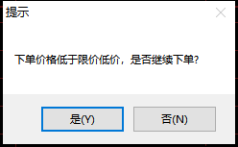

2. 熔断参考价修改为熔断参考基准价
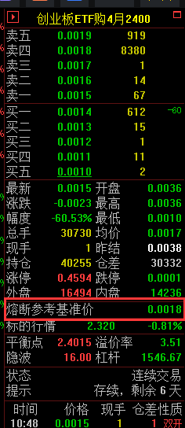
3. 修复部分股票交易界面展示的委托数量上下限数值错误的问题。
只保留科创板股票继续展示，其他版块股票不再展示
